Manual de Usuario: IDE y Graficador de Pseudocódigo
1. Introducción
Bienvenido al IDE y Graficador de Pseudocódigo. Esta aplicación móvil para Android te permite escribir algoritmos en lenguaje estructurado (pseudocódigo), compilarlo en tiempo real y generar un diagrama de flujo dinámico y completamente personalizable. Además, la aplicación detecta errores de escritura y genera reportes detallados para facilitar el aprendizaje y la corrección de código.
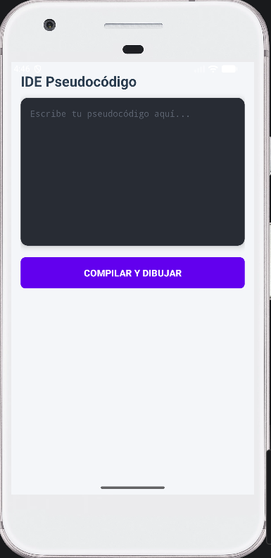
2. Conociendo la Interfaz
La aplicación está diseñada con un enfoque profesional y minimalista, dividida en tres áreas principales:
- Editor de Código (Modo Oscuro): Una caja de texto amplia en la parte superior donde escribirás tu algoritmo y sus configuraciones. Soporta desplazamiento interno para códigos extensos.
- Botón "COMPILAR Y DIBUJAR": Es el motor de la aplicación. Al presionarlo, el sistema leerá tu texto, buscará errores y procesará el diagrama.
- Área de Resultados (Desplazable): Un panel inferior que aparecerá mágicamente después de compilar.
  - Si hay errores, mostrará una Tabla de Errores resaltada en rojo.
  - Si el código es correcto, mostrará Tablas de Reportes (Operadores y Estructuras) y dibujará el Diagrama de Flujo.
3. ¿Cómo estructurar tu código?
Todo código escrito en este IDE debe dividirse en dos secciones, separadas por el símbolo %%%%.
Sección 1: El Algoritmo
Aquí defines la lógica de tu programa. Todo debe estar encapsulado entre las palabras INICIO y FIN.
- Variables: Usa la palabra VAR para declarar (ej. VAR a = 10).
- Asignaciones: Cambia el valor de una variable (ej. a = a + 1).
- Impresiones: Usa MOSTRAR seguido de una variable o cadena (ej. MOSTRAR "Hola").
- Lecturas: Usa LEER seguido de una variable (ej. LEER a).
- Condicionales: Usa SI (condición) ENTONCES ... FIN SI.
- Ciclos: Usa MIENTRAS (condición) HACER ... FIN MIENTRAS.
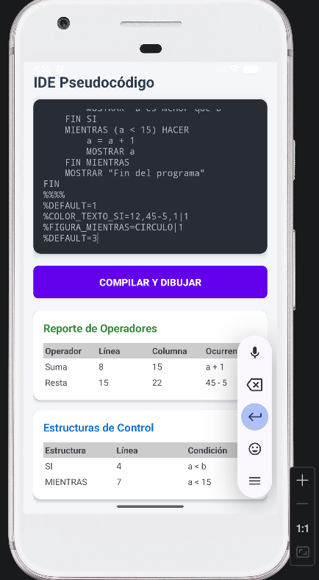

Sección 2: La Configuración
Después de escribir %%%%, puedes personalizar cómo se verá tu diagrama de flujo. Cada configuración debe llevar la regla deseada, el valor, el símbolo | y el índice de la figura a la que aplica.

Ejemplo de estructura completa:
INICIO
VAR a = 10
SI (a > 5) ENTONCES
MOSTRAR "Es mayor"
FIN SI
FIN
%%%%
%DEFAULT=1
%COLOR_SI=H00FF00|1

4. Guía de Personalización Visual
La aplicación te da el control total sobre los colores, figuras y textos del diagrama.
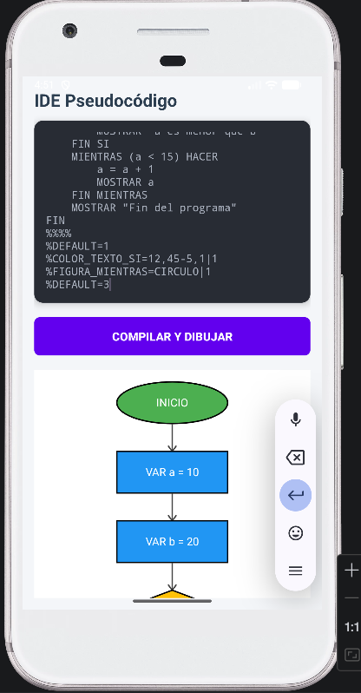
A. Uso de Índices y %DEFAULT
El número después del | indica a qué figura afecta la regla (ej. |1 afecta al primer SI que aparezca). Si usas %DEFAULT = 2, todas las figuras que no tengan una configuración específica tomarán el diseño del índice 2.

B. Reglas de Color (Hexadecimal y RGB Dinámico)
Puedes pintar el fondo (%COLOR_...) o el texto (%COLOR_TEXTO_...) usando dos formatos:
- Hexadecimal: Debe iniciar estrictamente con la letra H (Ej. HFF0000 para rojo puro).
- RGB con Matemáticas: Puedes ingresar los tres valores separados por comas. ¡El IDE soporta sumas, restas, multiplicaciones y divisiones! (Ej. 200+55, 10-10, 0 será procesado como 255, 0, 0).

C. Tipos de Figuras
Puedes cambiar la geometría de los bloques usando (%FIGURA_...) con las siguientes palabras clave:
- CIRCULO o ELIPSE
- ROMBO
- RECTANGULO o RECTANGULO_REDONDEADO
- PARALELOGRAMO
D. Fuentes y Tamaños
Personaliza la tipografía usando %LETRA_... y el tamaño con %LETRA_SIZE_...:
- Fuentes disponibles: ARIAL, TIMES_NEW_ROMAN, COMIC_SANS, VERDANA.
- Tamaño: Ingresa cualquier número entero o decimal (Ej. %LETRA_SIZE_SI=45.5|1).

5. Interpretación de Resultados
Caso de Éxito (Compilación Limpia)
Si tu código respeta las reglas, la aplicación te notificará con un mensaje de "Compilación exitosa" y mostrará:
- Reporte de Operadores: Una tabla que lista cada símbolo matemático (+, -, *, /) utilizado, indicando su línea, columna y la expresión exacta.
- Estructuras de Control: Una tabla que lista todos los SI y MIENTRAS, detallando la condición lógica que evalúan.
- El Diagrama de Flujo: La representación gráfica dinámica de tu código, aplicando todas tus reglas de color, figura y fuente.
Caso de Error (Modo de Bloqueo)
Si la aplicación detecta fallos, el diagrama de flujo se bloqueará por seguridad y se desplegará el Reporte de Errores.
Esta tabla te mostrará exactamente dónde te equivocaste para que puedas corregirlo fácilmente:
- Error Léxico: Significa que ingresaste un símbolo que no pertenece al lenguaje (como @ o $).
- Error Sintáctico: Significa que el orden de las palabras es incorrecto (como escribir VAR VAR a = 10 o faltar un paréntesis).
- La tabla te indicará el Lexema que falló, la Línea, la Columna exacta y una breve Descripción del problema.
